**Правила землепользования и застройки муниципального образования «поселок городского типа Васильево»**

**Зеленодольского муниципального района Республики Татарстан от 26.12.2023 №218**

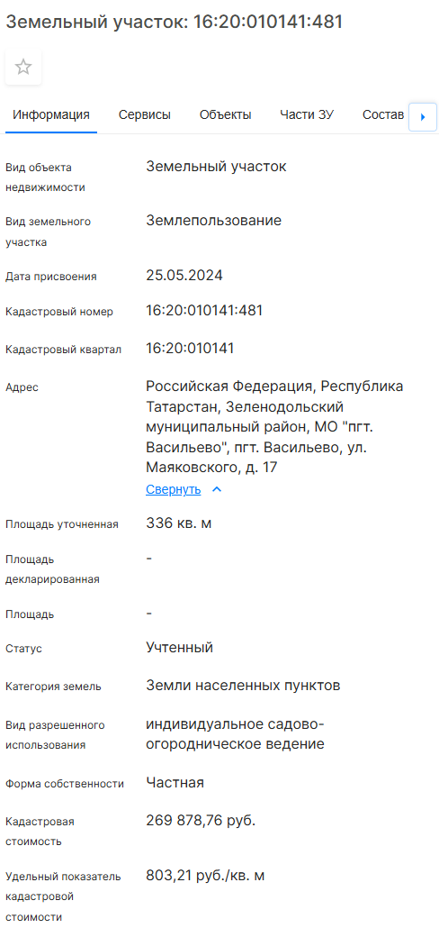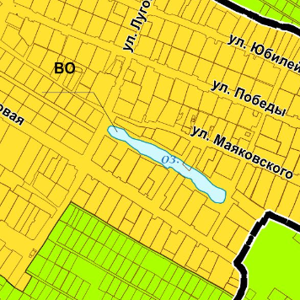

**Зона индивидуальной жилой застройки (Ж1)**

**Правила землепользования и застройки муниципального образования «поселок городского типа Васильево»**

**Зеленодольского муниципального района Республики Татарстан от 26.12.2023 №218**

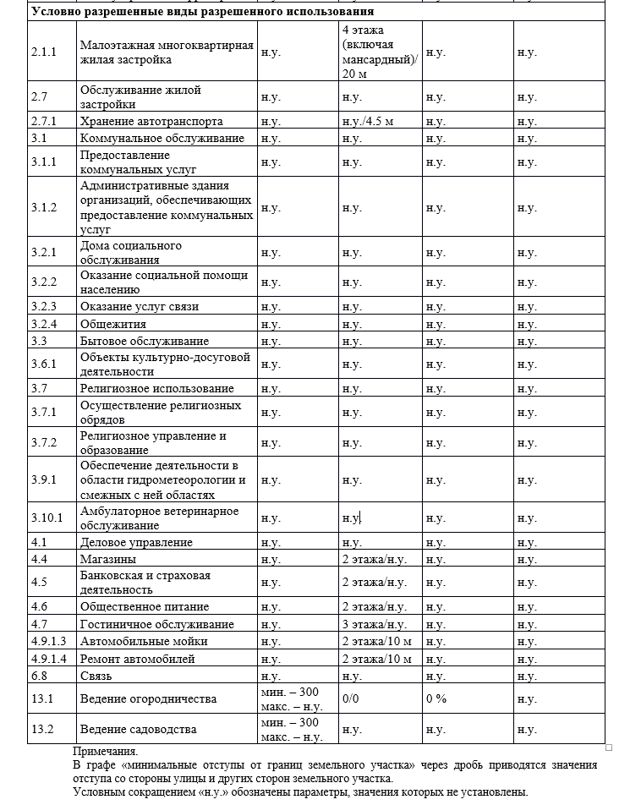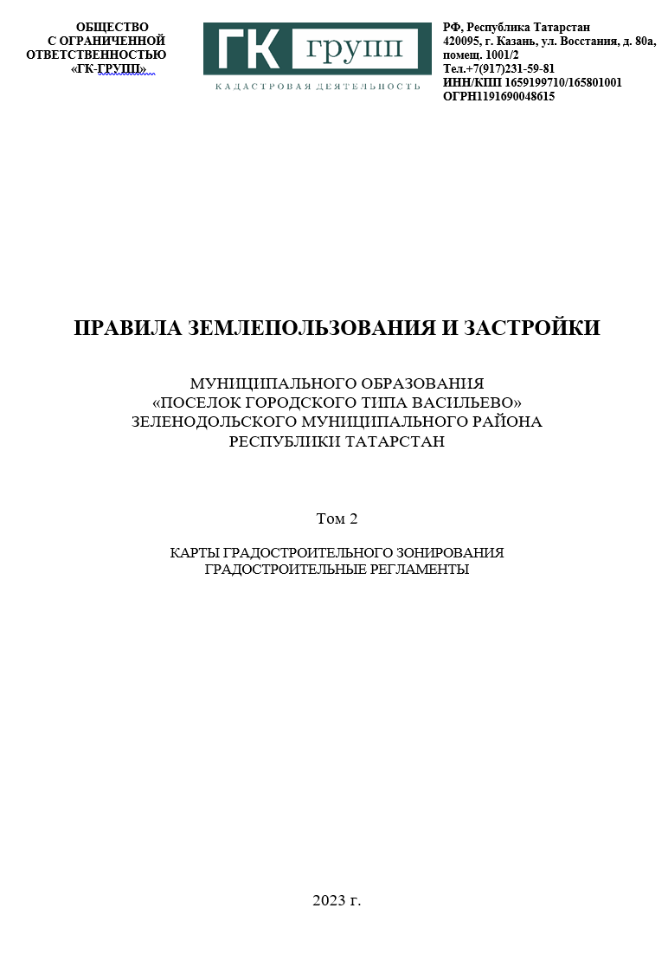

**Генеральный план муниципального образования «пгт Васильево»**

**Зеленодольского муниципального района Республики Татарстан (внесение изменений)**

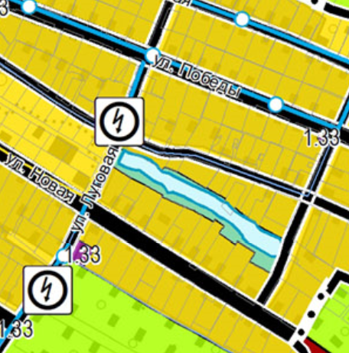

**Карта функциональных зон поселения или городского округа в растровом формате**

- Зона застройки индивидуальными жилыми домами

- Улица местного значения

**Генеральный план муниципального образования «пгт Васильево»**

**Зеленодольского муниципального района Республики Татарстан (внесение изменений)**

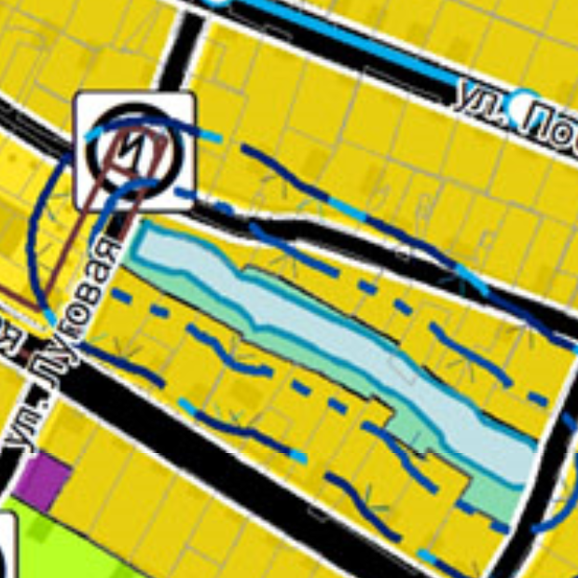

**Зона с особыми условиями использования территории**

- Зона застройки индивидуальными жилыми домами

- Улица местного значения

- Береговая полоса